

毕业设计(论文)管理系统
用户手册V2.0
(专业负责人)



目 录
目 录 2
1 系统登录 4
1.1 首页信息 4
1.2 进入系统 4
2 流程管理 6
2.1 盲选课题审核 6
2.2 课题审核 7
2.3 任务书审核 8
2.4 中期检查审核 9
2.5 分配评阅教师[按学生] 9
2.6分配评阅教师[按教师] 10
2.7管理答辩小组 10
2.8 专业工作总结 11
2.9 审核外出毕业设计申请 12
3 特殊情况处理 12
3.1审核修改课题 12
4 过程信息统计 14
5 表格导出 15
5.1 学生材料导出 15
6 初始管理 15
6.1教师所带课题数设置 15
6.2教师所带学生数设置 16
6.3评分指标设置 17
6.4评分权重设置 17
7 账号管理 18
8 历史归档查询 19
8.1学生信息查询 19
8.2教师课题信息查询 19
8.3学生材料打印 20
8.4综合信息汇总表 21
毕设盲选课题、指定学生课题、学生申报课题简述 22

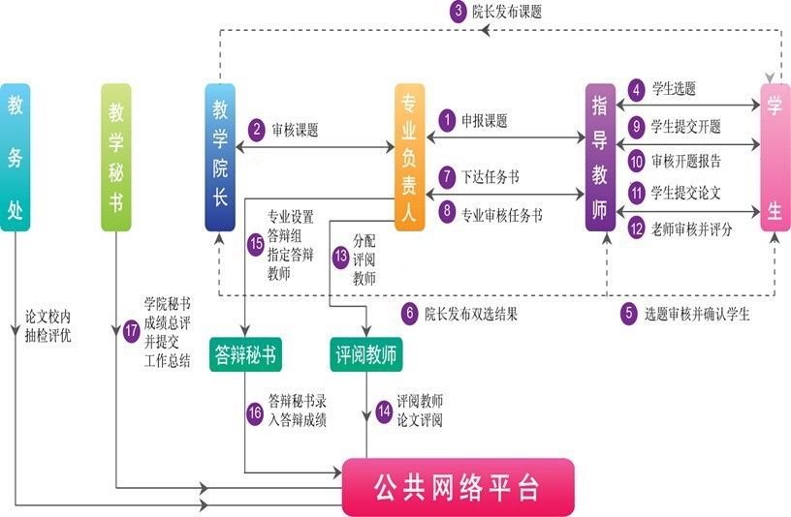
专业负责人

1 系统登录

1.1 首页信息
专业负责人输入账号和密码后(初始账号为工号，初始密码也为工号)，点击“确定”进入系统，如忘记密码，也可进行找回密码操作。如下图：
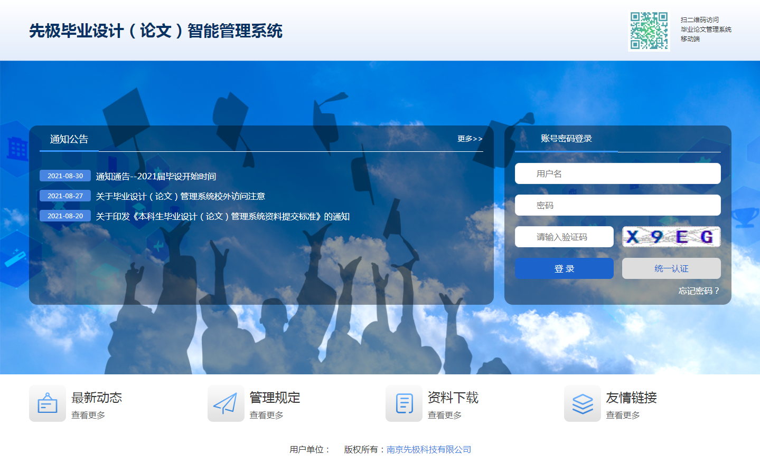
在通知公告处可查看教务处发布的通知信息，若查看其他栏目请点击“更多”。

1.2 进入系统
专业负责人首次登录后，会要求修改密码及个人信息，请设置自己的新密码，密码规则可以参考工号@njzzy，工号#姓名首字母等等；进入如下图界面，左面显示专业负责人的操作权限，右面是专业负责人负责专业的统计数据和通知信息，校内公告显示系统管理员发布的供登录人员查看的公告信息；院内公告显示专业负责人所在学院教学秘书发布的公告；优秀论文展示是对教师所在院内的优秀论文进行展示。
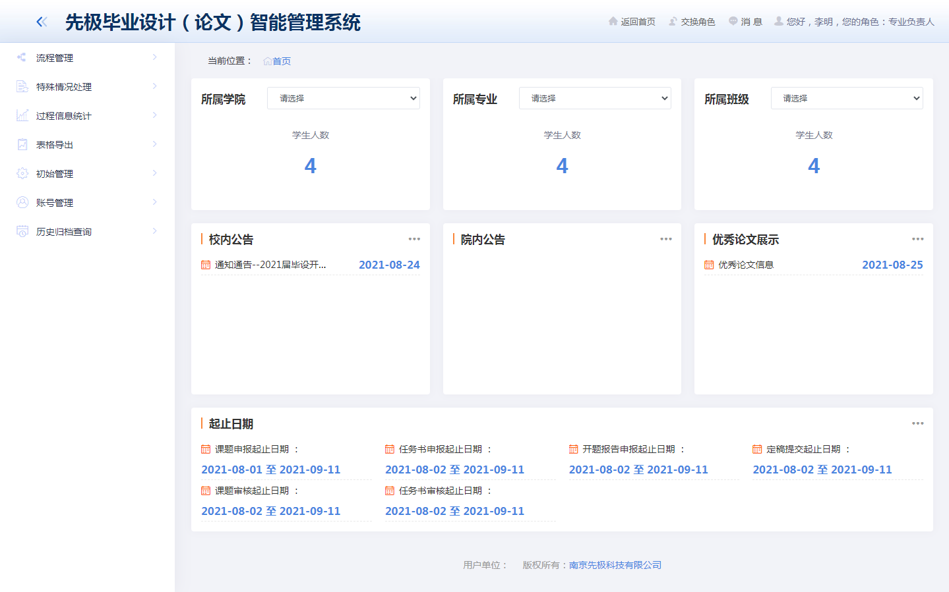
专业负责人若有多重身份，直接点击上面的‘交换角色’即可进行切换身份操作；若需要修改个人信息请点击‘您好，专业负责人，您的角色：专业负责人’（请各位主任登录后，在任一角色内及时上传自己的电子签名，以便后期表格导出时使用）
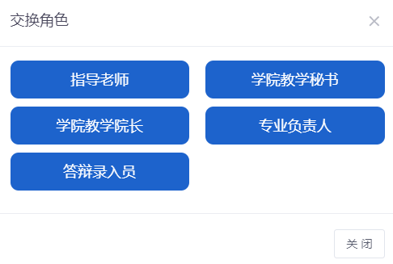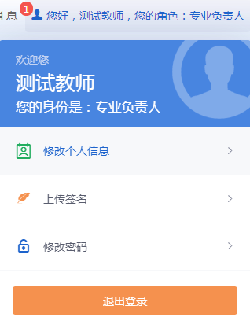
页面左边为主操作区域，右边为主显示区域。主操作区域分为：流程管理、特殊情况处理、过程信息统计、表格导出、初始管理、账号管理、历史归档查询七个部分。

2 流程管理

2.1 盲选课题审核
盲选课题审核，即专业负责人审核负责专业下指导教师申报的盲选课题。如下图：
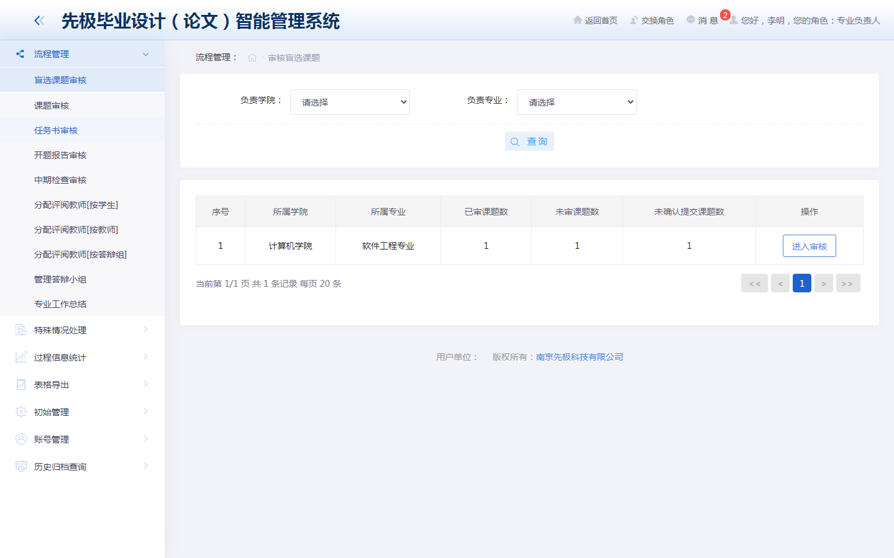
点击课题名称，可以查看申报的课题详细信息。在专业负责人审核课题之前，指导教师可对课题修改和删除的操作。
审核盲选课题：点击“进入审核”，可查看本专业的盲选课题。专业负责人可以审核课题是否通过，若审核通过并确认（此处确实是确认课题是否适合本专业，与审核课题流程不冲突），则课题进入下一流程；若审核退回，指导教师可以修改或删除课题，如此往复。
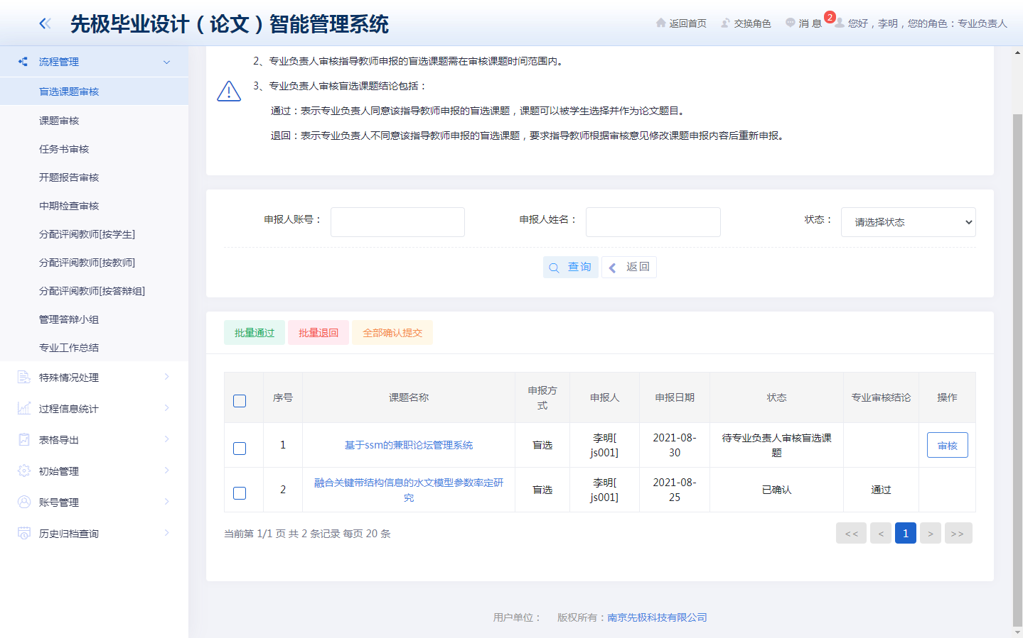
（注意：系统会给出如下几个信息的判断：如果专业负责人审核课题日期已经超过对应系设置的审核课题截止日期，那么系统不允许提交当前操作，请联系本学院的教学秘书或系统管理员。）

2.2 课题审核
课题审核，专业负责人先选择审核专业。如下图
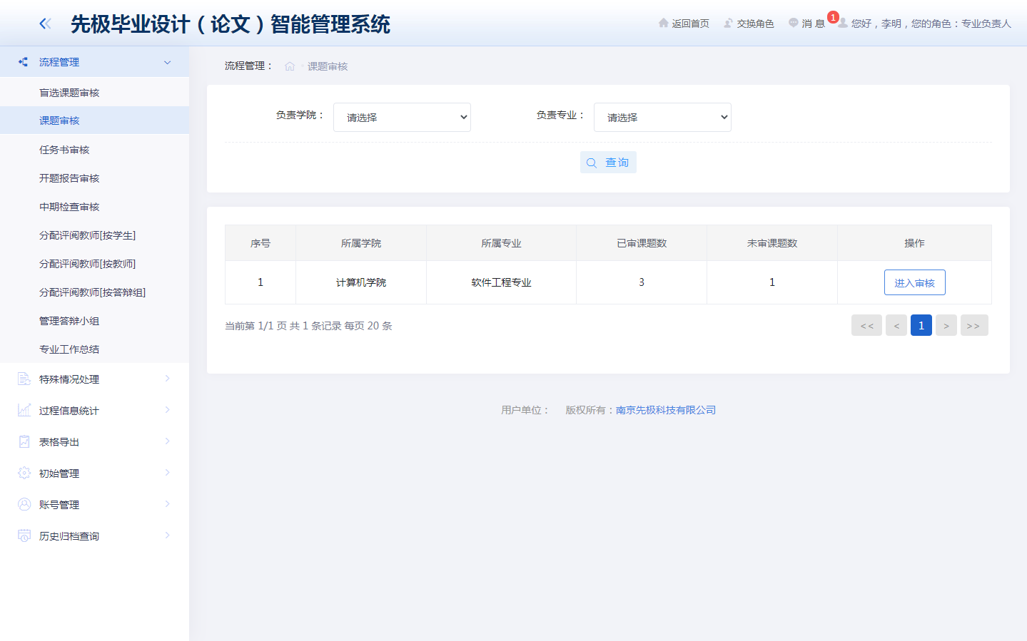
进入‘专业审核’后，专业负责人审核教师申报课题。如下图：
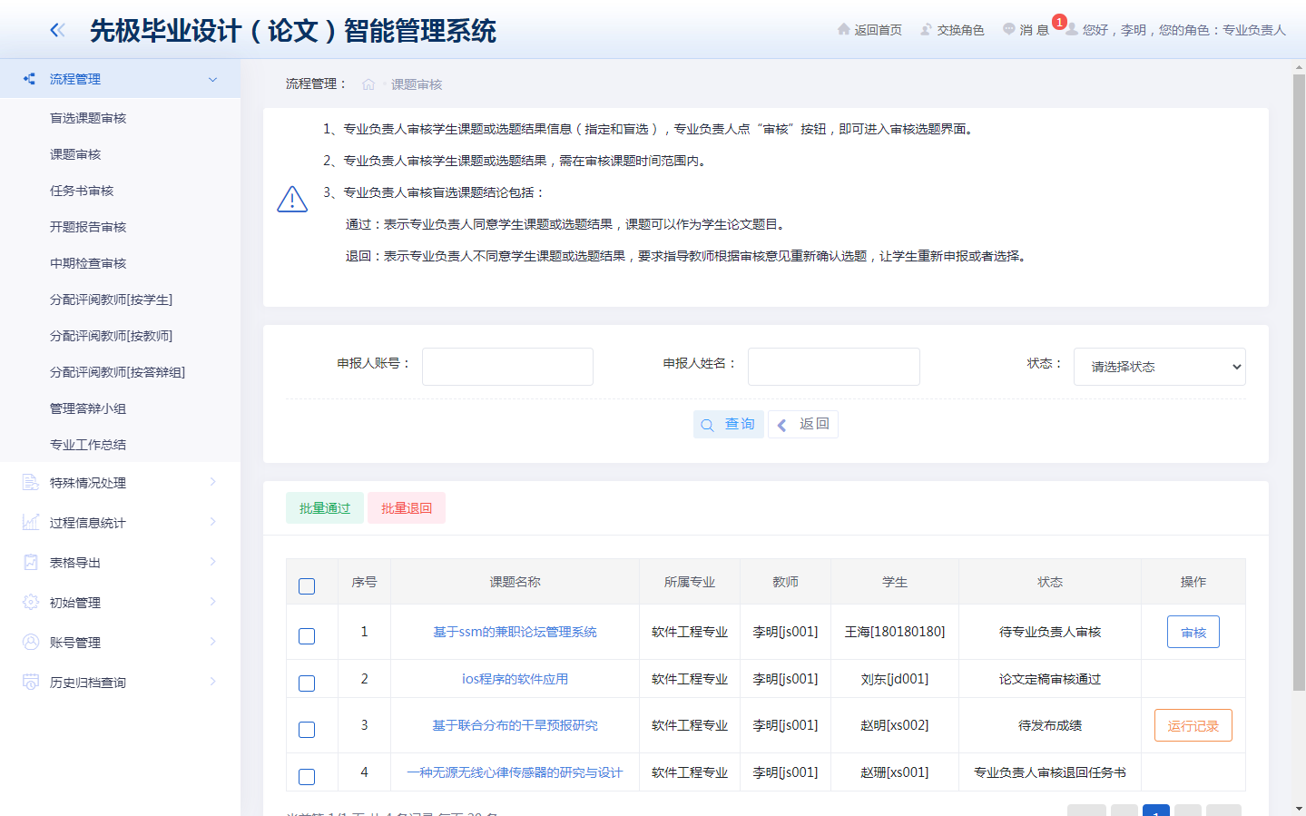

2.3 任务书审核
任务书审核，即专业负责人审核指导教师下达的任务书，审核通过，课题进入下一流程；审核退回，指导教师修改在提交，如此往复，如下图：
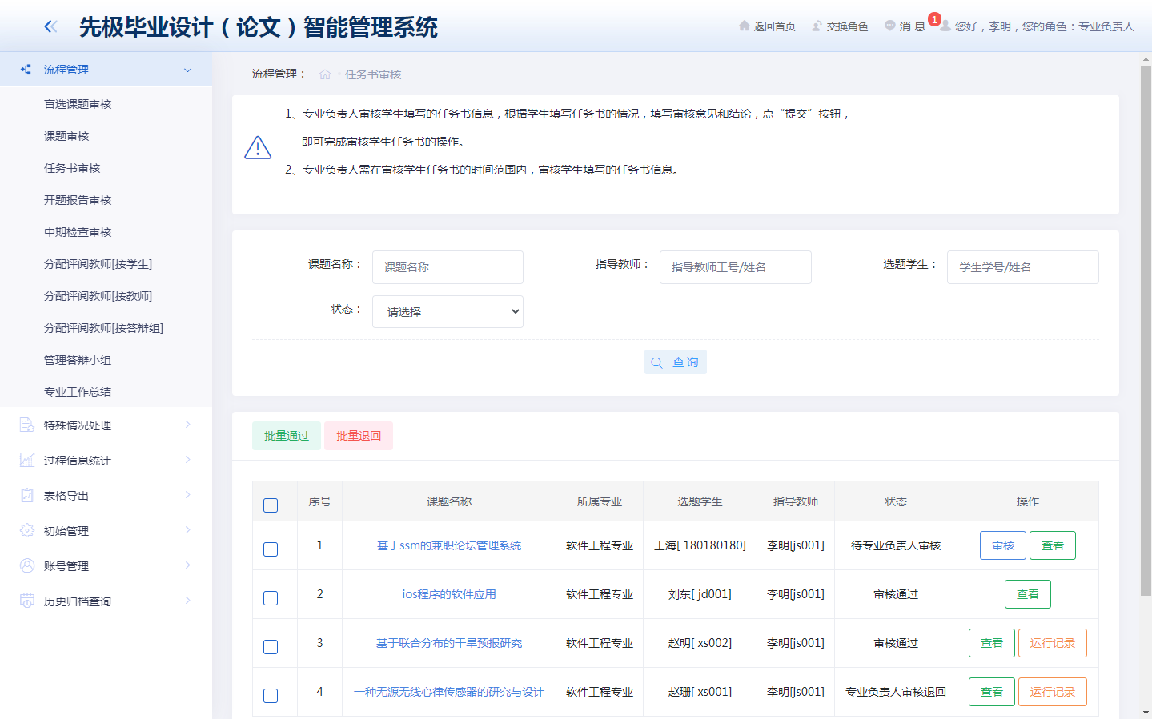

2.4 中期检查审核
中期检查审核，即专业负责人审核中期检查操作。如下图：
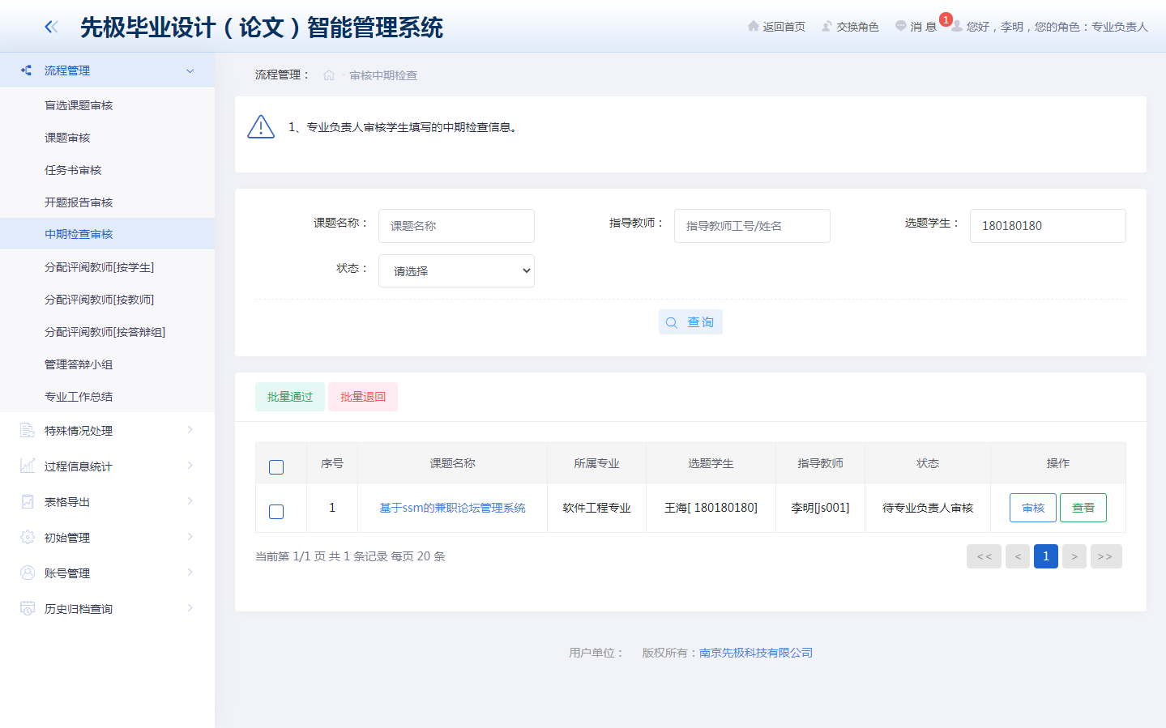

2.5 分配评阅教师[按学生]
分配评阅教师[按学生]，即专业负责人根据负责专业，为专业下的学生分配评阅教师。如下图;
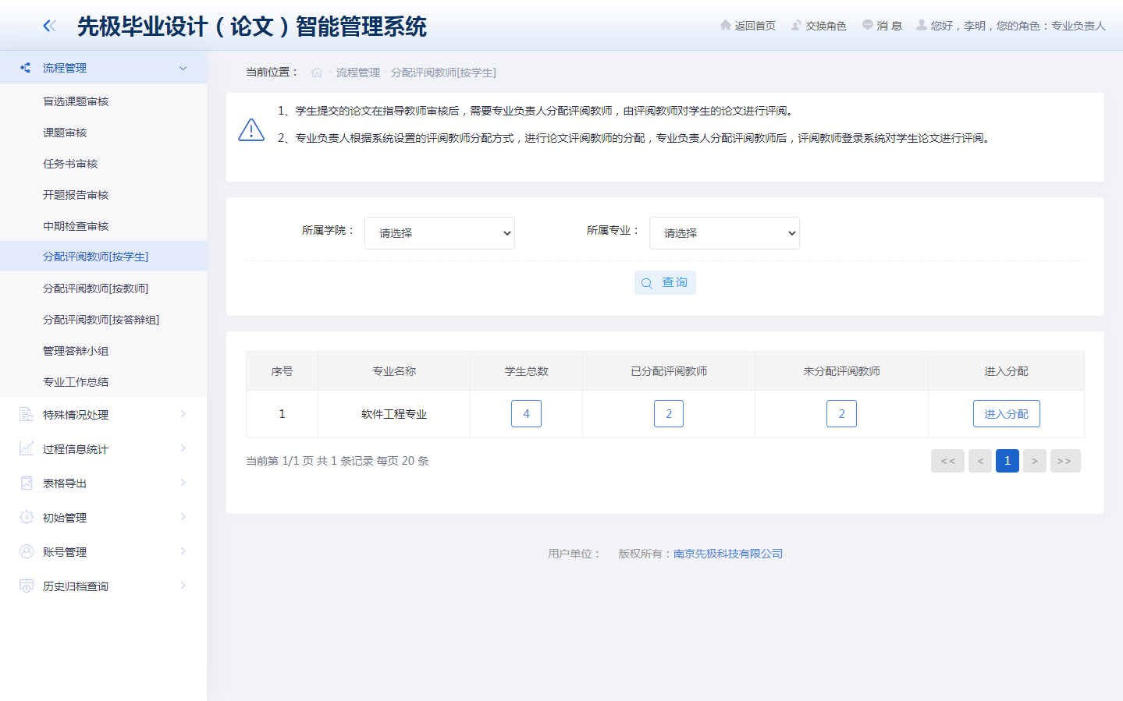

2.6分配评阅教师[按教师]
分配评阅教师[按教师]，即专业负责人为指导教师分配审阅的学生，可以批量分批多个学生如下图：
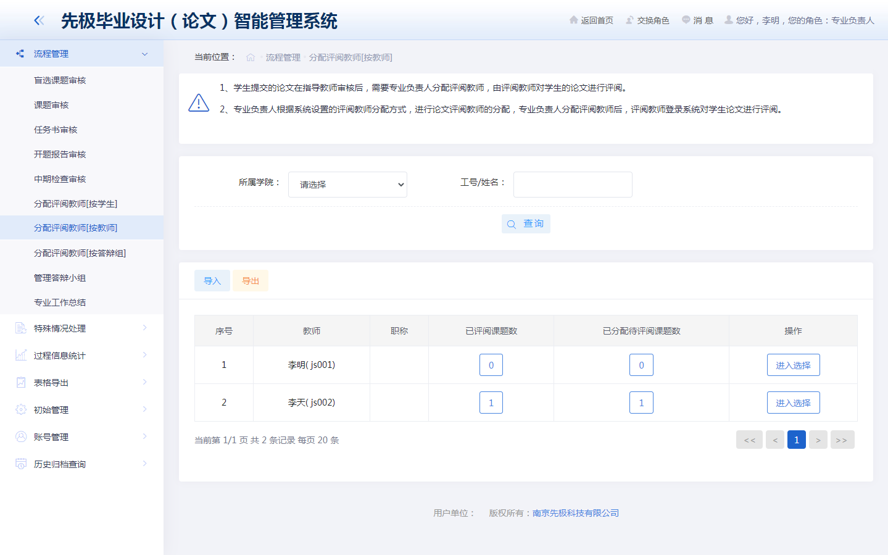

2.7管理答辩小组
管理答辩小组，即专业负责人根据所在专业添加答辩小组，并为答辩小组分配学生和答辩录入员，如下图：
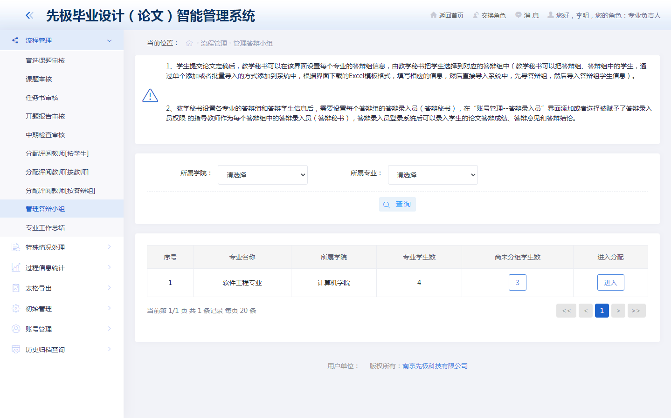

2.8 专业工作总结
专业工作总结，即专业负责人根据教学情况，自主填写本专业的总结结论，如下图。
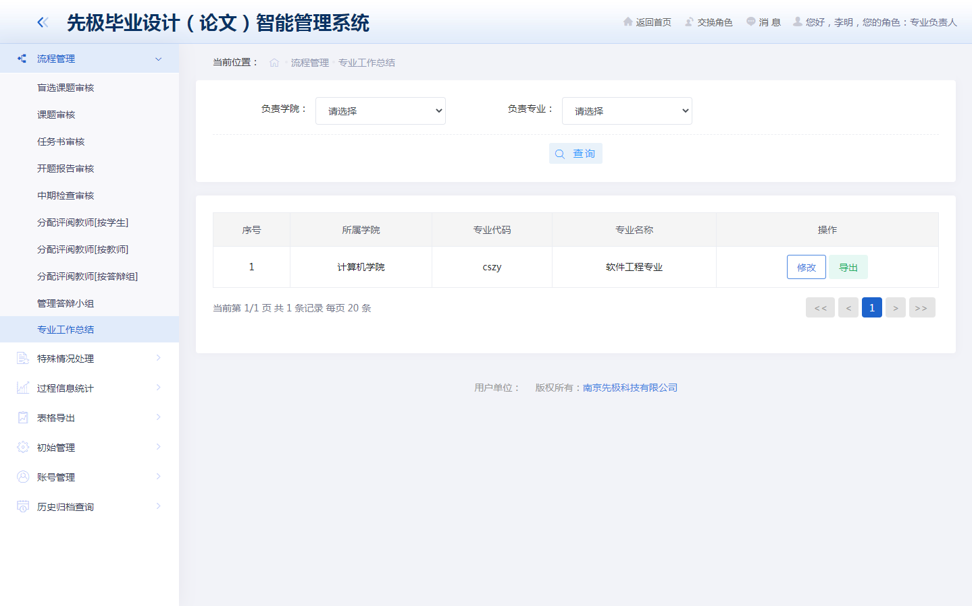

2.9 审核外出毕业设计申请
当本专业的学生填写外出毕业设计申请后，专业负责人在此处进行审核。如下图：
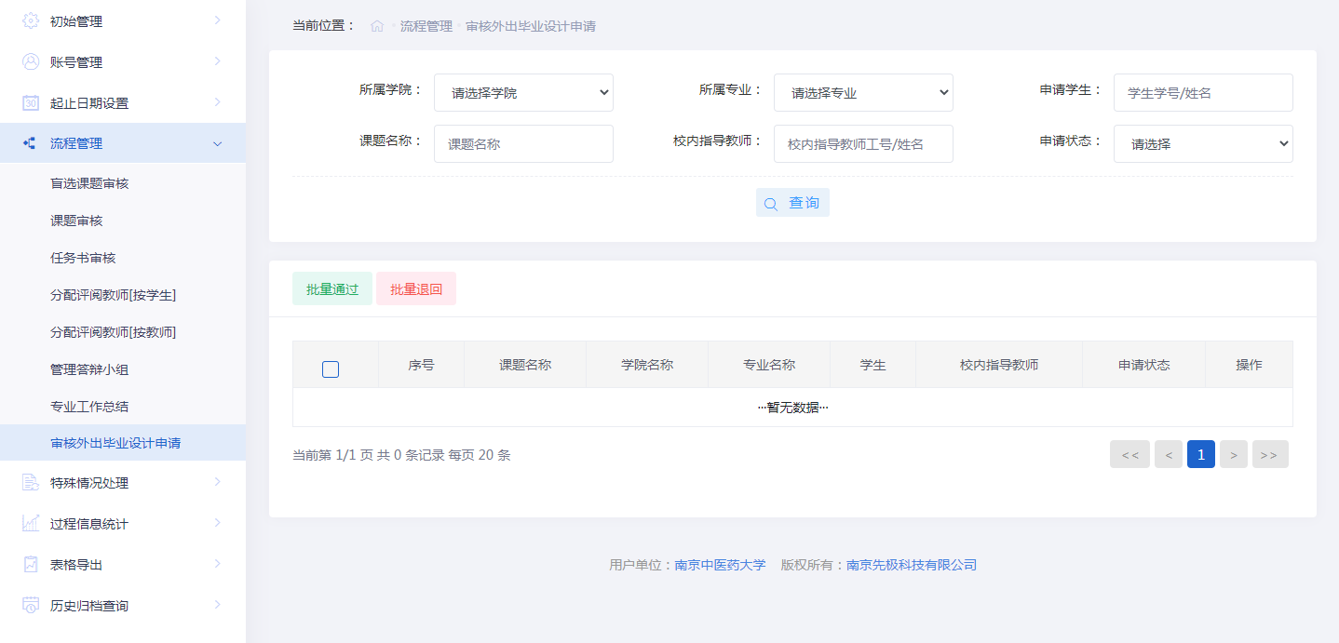

3 特殊情况处理
特殊情况处理，即专业负责人可以处理课题发生变动的特殊情况。

3.1审核修改课题
审核修改课题，即专业负责人对本专业学生所提交的课题修改信息进行审核。如下图：
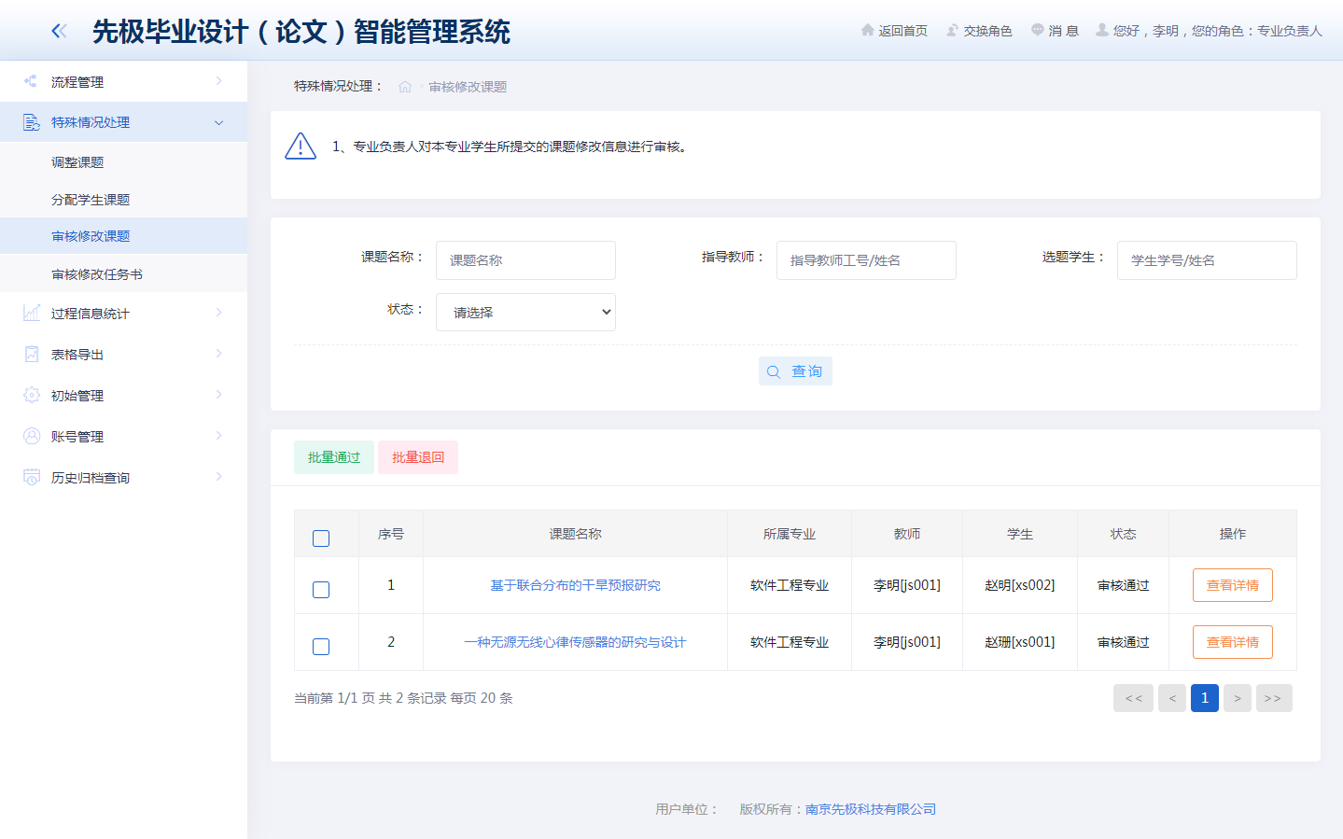
3.2审核修改任务书
审核修改任务书，即专业负责人审核指导教师修改审核通过的任务书请求，如下图：
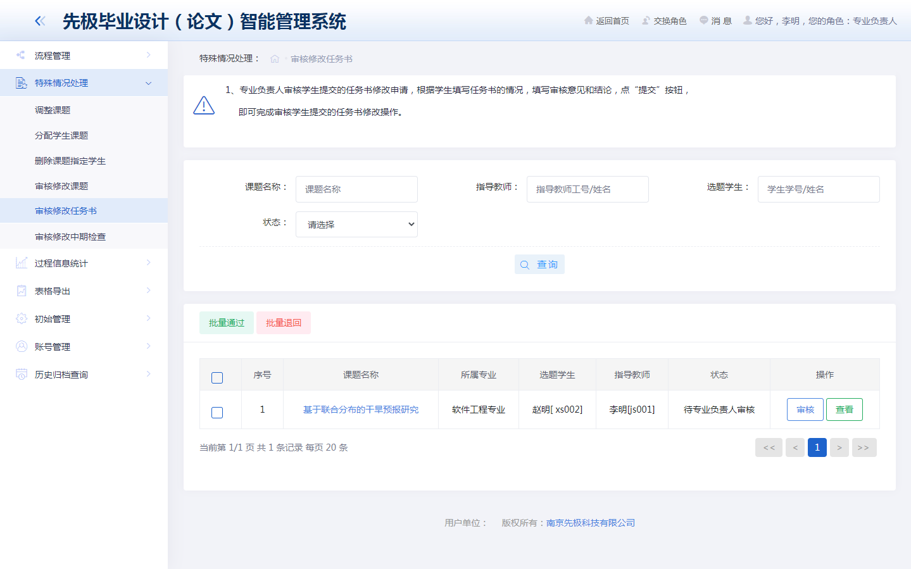

4 过程信息统计
过程信息统计，即专业负责人可以查看在毕设过程中每一个课题的过程信息，包含的统计数据如下图：
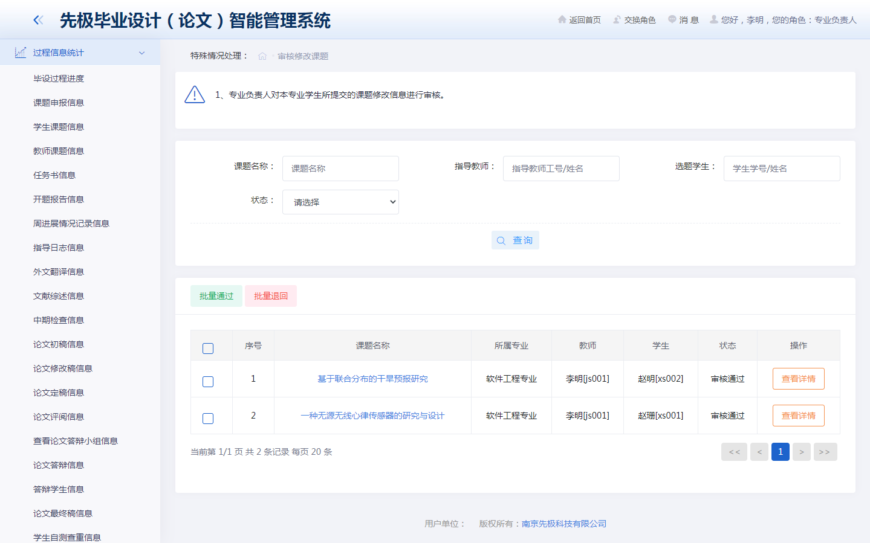

5 表格导出

5.1 学生材料导出
专业负责人在学生材料打印处可以导出本专业学生的过程材料。如下图：
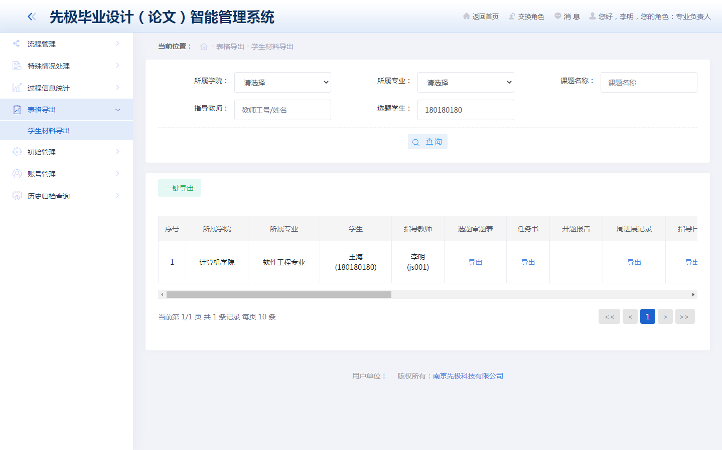

6 初始管理

6.1教师所带课题数设置
教师所带课题数设置，即专业负责人可以设置所带专业的课题数量，指导教师申报课题数只能在设置的数字范围内。如下图：
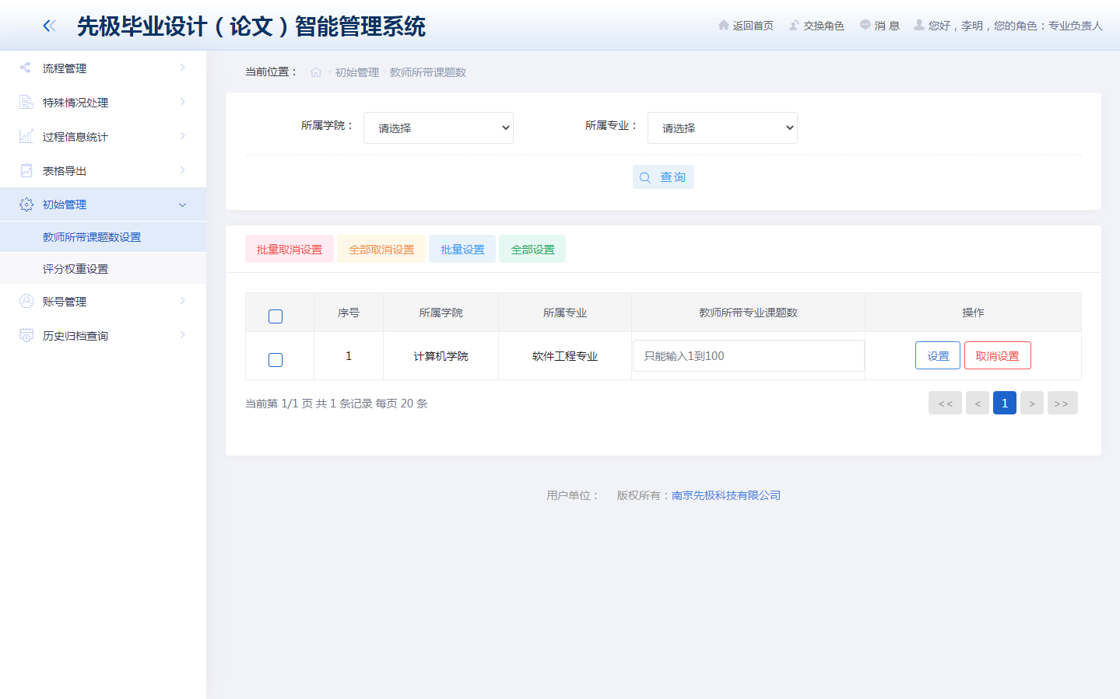

6.2教师所带学生数设置
教师所带学生数设置，即专业负责设置指导教师所带学生数，如下图：
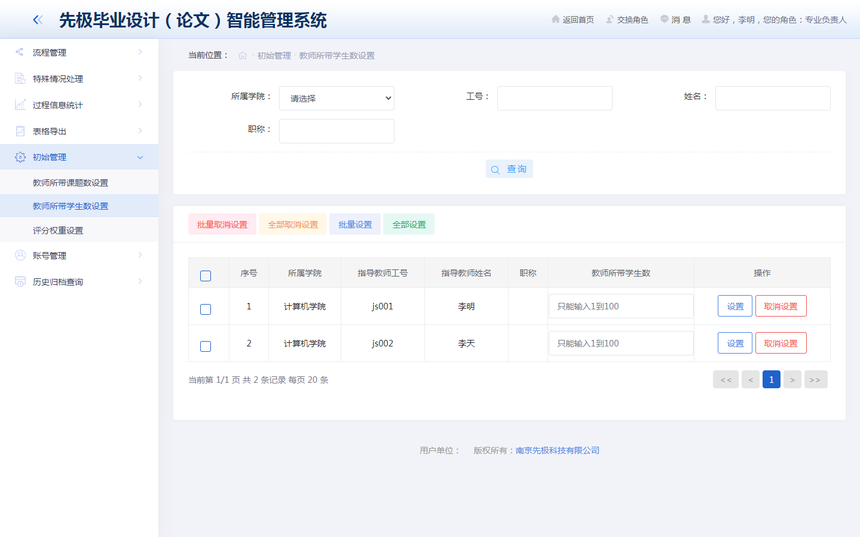

6.3评分指标设置
专业负责人为负责专业设置评分指标。如下图：
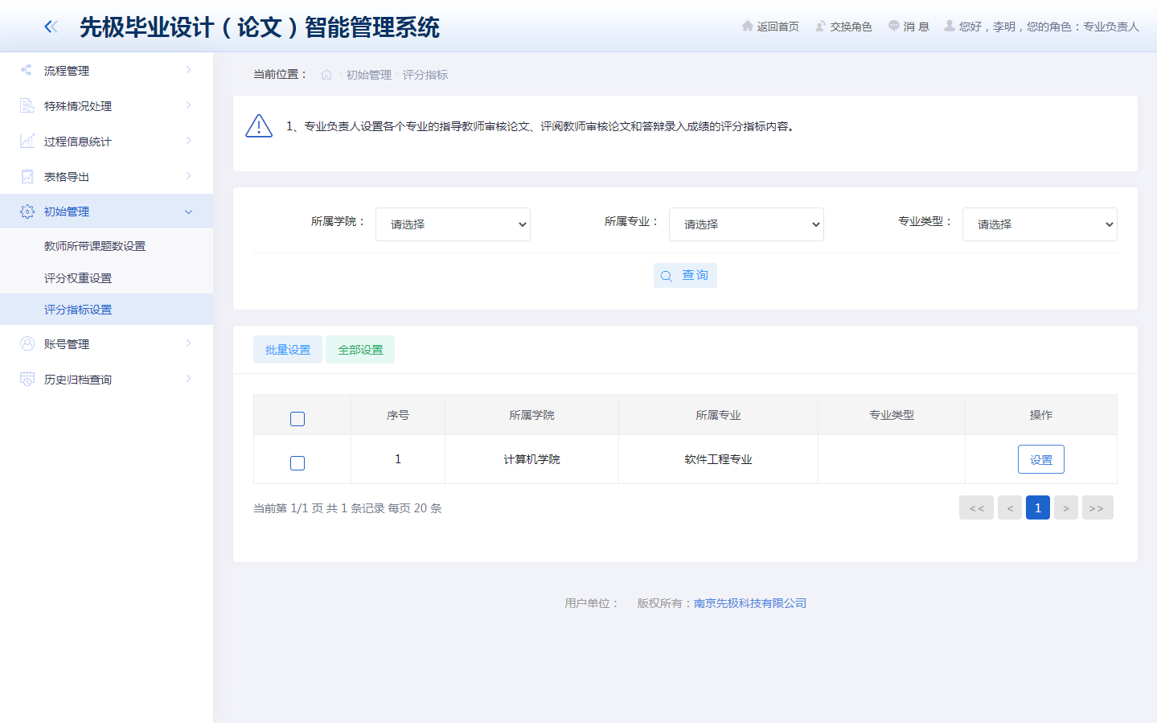

6.4评分权重设置
专业负责人为负责专业设置权重指标。如下图：
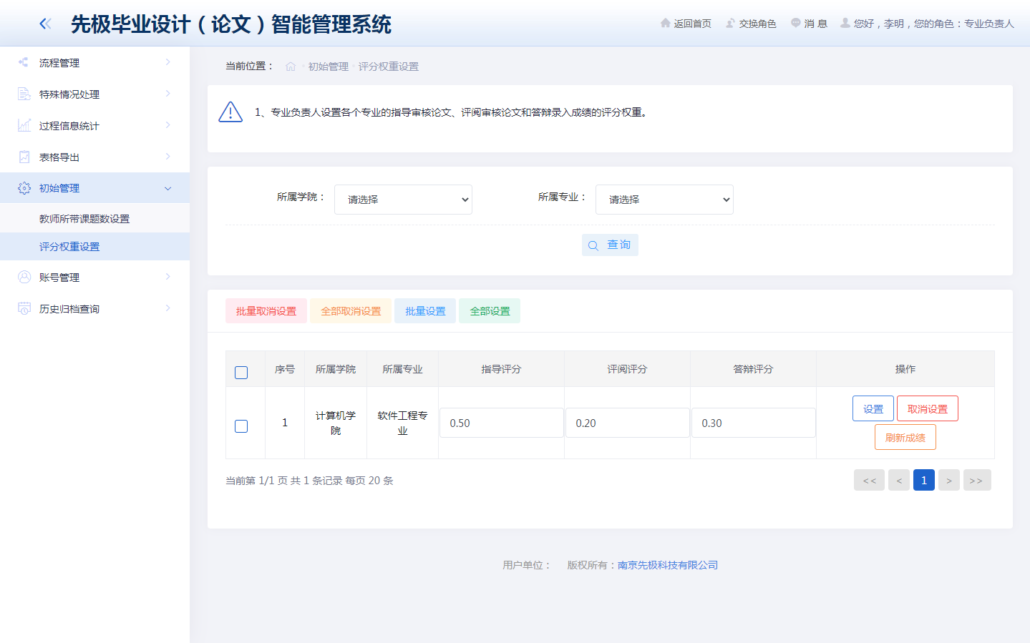

7 账号管理
专业负责人为答辩组分配答辩录入员。如下图：
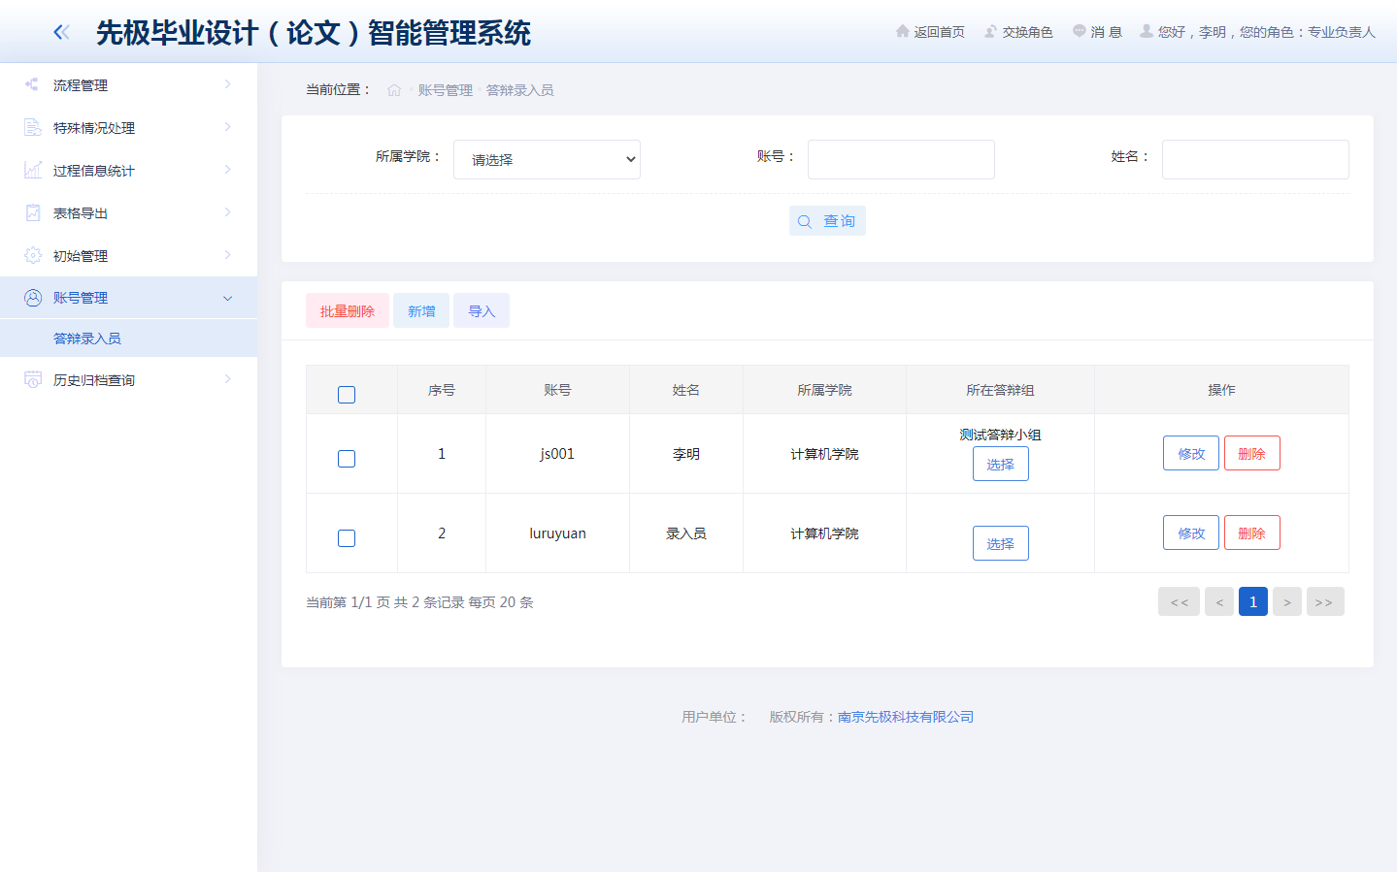

8 历史归档查询

8.1学生信息查询
学生信息查询，即专业负责人查看所属专业历年学生信息。如下图：
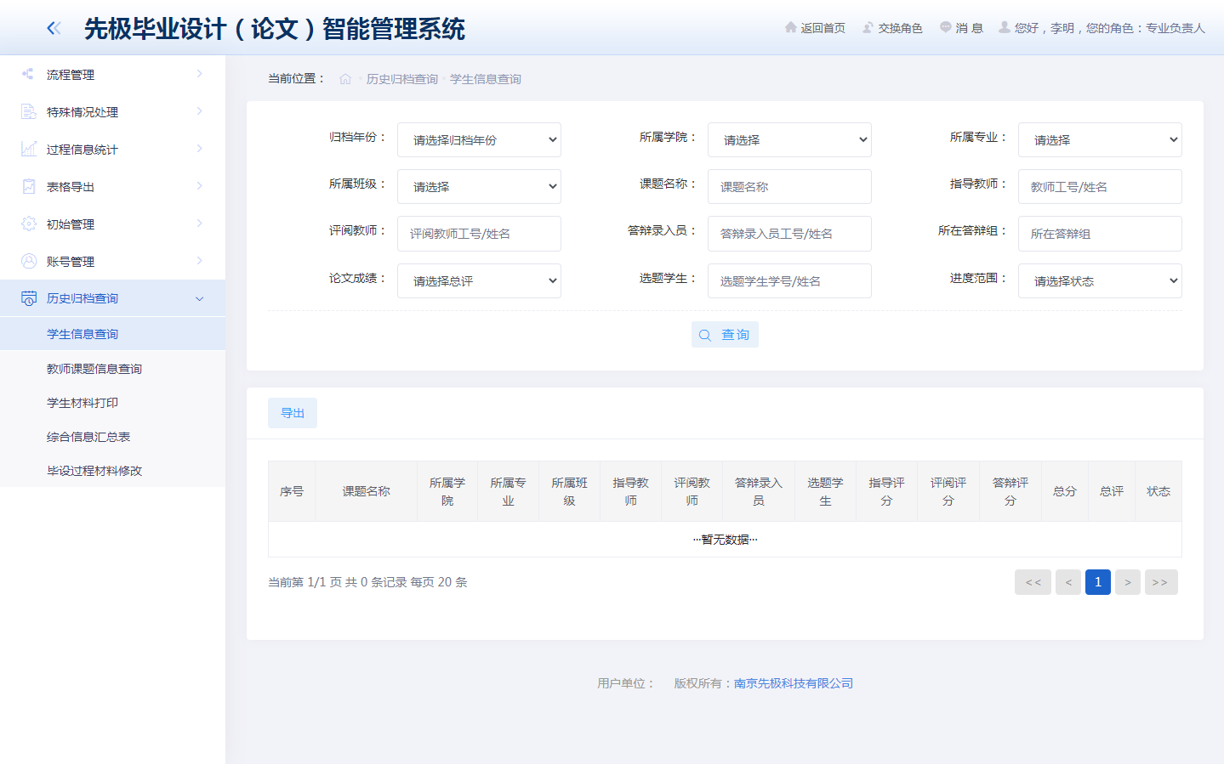

8.2教师课题信息查询
教师课题信息查询，即专业负责人查看所属专业历年教师申报课题信息。如下图：
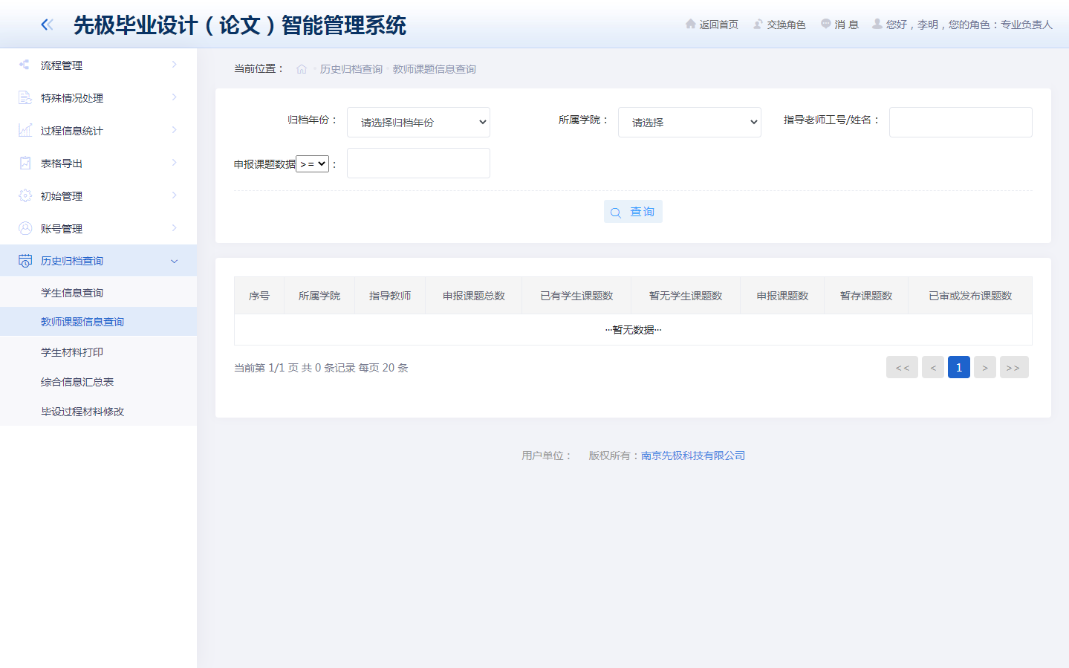

8.3学生材料打印
学生材料打印，即专业负责人查看所属专业历年学生的过程材料。如下图：
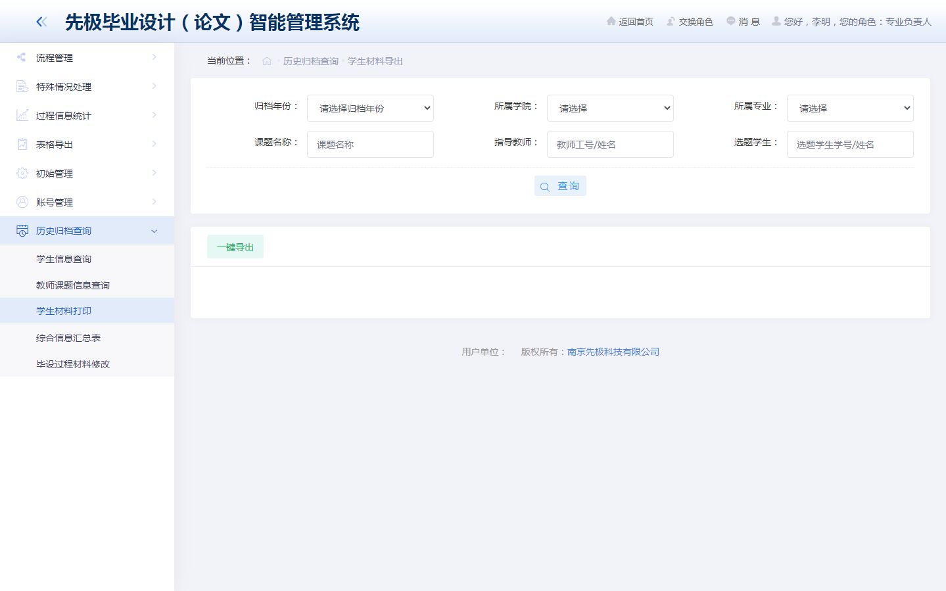

8.4综合信息汇总表
综合信息汇总表，即专业负责人查看所属专业历年毕业设计综合信息。如下图：
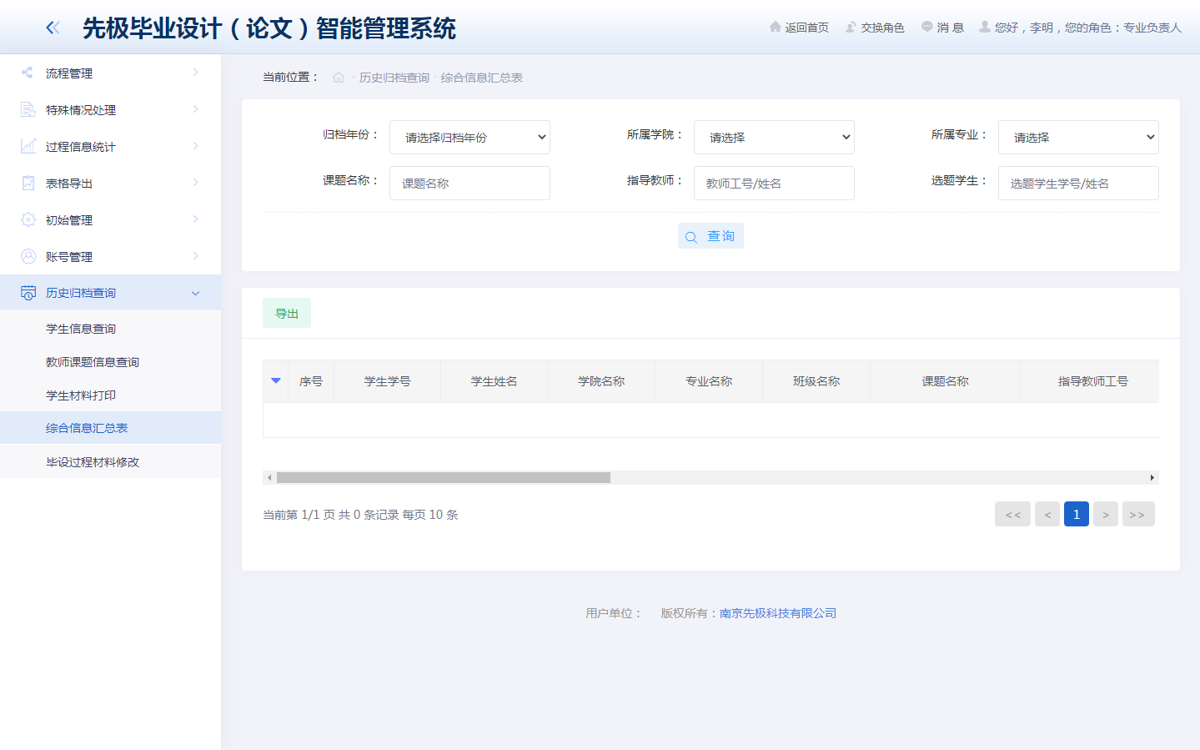
等等

毕设盲选课题、指定学生课题、学生申报课题简述
备注说明：毕设系统支持三种选题方式：
a、教师申报盲选课题 b、教师申报指定学生课题 c、学生申报课题
＊教师申报盲选课题流程：
- 教师申报盲选课题；
- 专业负责人在盲选课题审核处审核教师申报的课题；（若课题适合多个专业，则第一个专业负责人审核通过后，其他专业负责人无需再审核，只需点击确认，确认即同意该课题可被本专业的学生选择）
- 学生选择盲选课题，指导老师选择学生并且确认选题学生；
- 指导老师下达任务书，专业负责人审核；
- 学生上传开题报告，指导老师审核；
- 教学院长审核开题报告流程；
- 指导老师下达外文翻译原文；
- 学生上传外文翻译译文，指导教师审核；
- 学生填写中期检查，指导老师审核；
- 学生填写周进展记录，指导老师审核；
- 学生提交论文初稿；
- 指导老师审核论文初稿；
- 学生提交论文定稿；
- 指导老师审核论文定稿并且审核评分；
- 专业负责人分配评阅教师；
- 评阅教师进行论文评阅给出评阅分数；
- 专业负责人添加答辩组并选择相应的学生进入答辩组，并且在账号管理处添加答辩录入员；
- 学生进行答辩，答辩录入员录入学生答辩成绩；
- 学生上传论文最终稿，指导老师审核论文最终稿；
- 教学院长在成绩总评处发布学生论文成绩；
＊教师申报指定学生课题流程：
- 教师申报指定学生课题；
- 专业负责人在课题审核处审核教师申报的指定课题；
- 教学院长在课题审核处审核课题；
- 指导老师下达任务书，专业负责人审核；
- 学生上传开题报告，指导老师审核；
- 教学院长审核开题报告流程；
- 指导老师下达外文翻译原文；
- 学生上传外文翻译译文，指导教师审核；
- 学生填写中期检查，指导老师审核；
- 学生填写周进展记录，指导老师审核；
- 学生提交论文初稿；
- 指导老师审核论文初稿；
- 学生提交论文定稿；
- 指导老师审核论文定稿并且审核评分；
- 专业负责人分配评阅教师；
- 评阅教师进行论文评阅给出评阅分数；
- 专业负责人添加答辩组并选择相应的学生进入答辩组，并且在账号管理处添加答辩录入员；
- 学生进行答辩，答辩录入员录入学生答辩成绩；
- 学生上传论文最终稿，指导老师审核论文最终稿；
- 教学院长在成绩总评处发布学生论文成绩；
＊学生申报课题流程：
- 学生申报课题；
- 指导老师审核学生申报课题；
- 专业负责人在课题审核处审核学生申报的课题；
- 指导老师下达任务书，专业负责人审核；
- 学生上传开题报告，指导老师审核；
- 教学院长审核开题报告流程；
- 指导老师下达外文翻译原文；
- 学生上传外文翻译译文，指导教师审核；
- 学生填写中期检查，指导老师审核；
- 学生填写周进展记录，指导老师审核；
- 学生提交论文初稿；
- 指导老师审核论文初稿；
- 学生提交论文定稿；
- 指导老师审核论文定稿并且审核评分；
- 专业负责人分配评阅教师；
- 评阅教师进行论文评阅给出评阅分数；
- 专业负责人添加答辩组并选择相应的学生进入答辩组，并且在账号管理处添加答辩录入员；
- 学生进行答辩，答辩录入员录入学生答辩成绩；
- 学生上传论文最终稿，指导老师审核论文最终稿；
- 教学院长在成绩总评处发布学生论文成绩；

